Тема: Повторення, узагальнення, систематизація знань. Декартові координати у просторі.
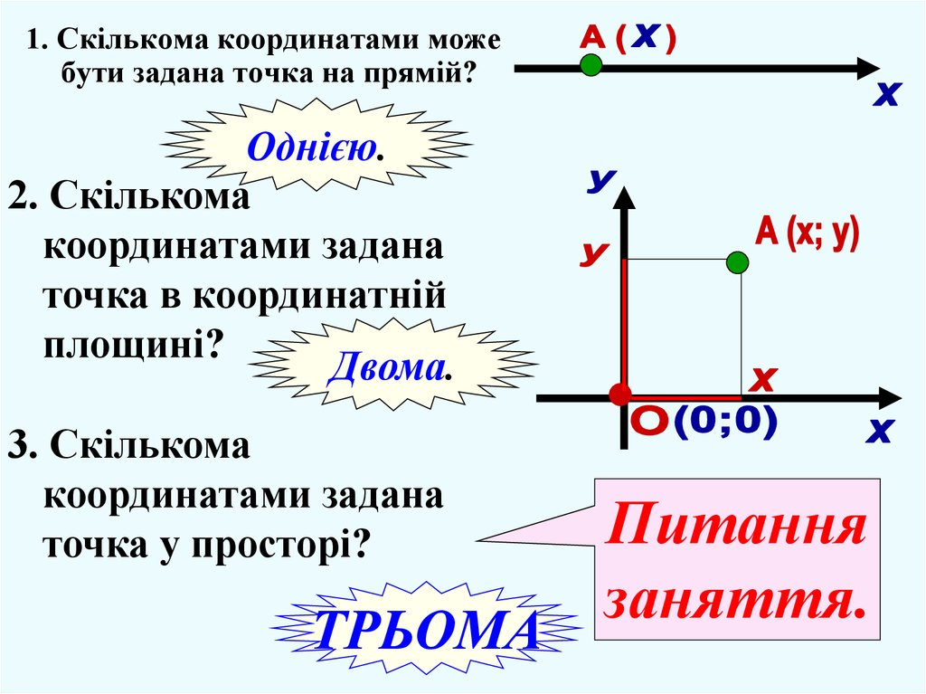
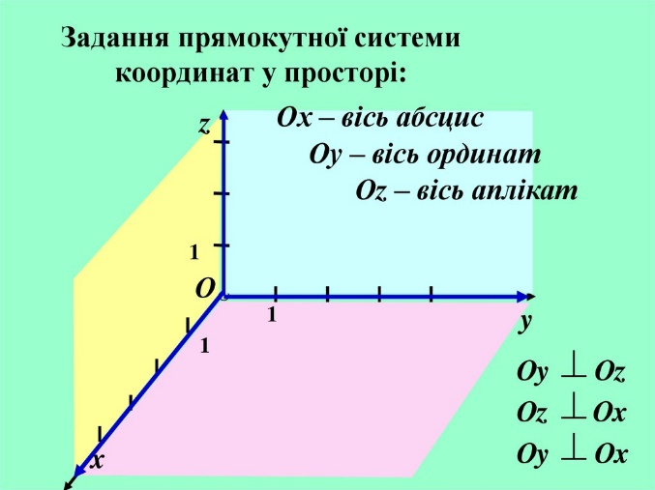
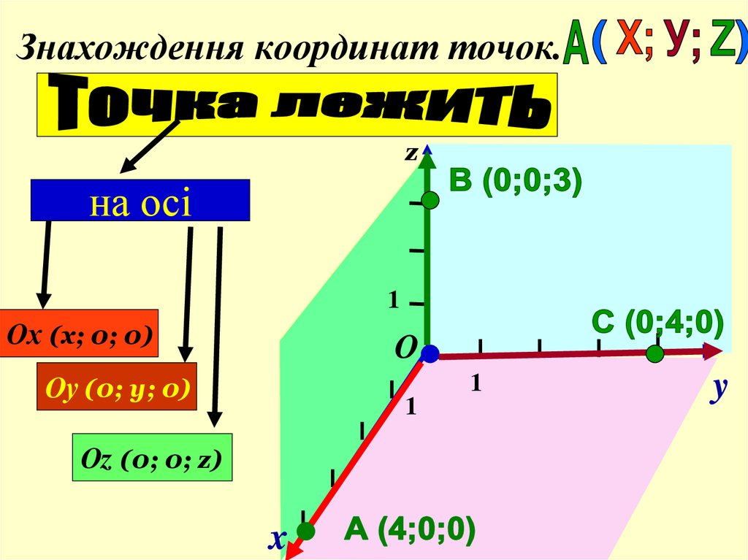
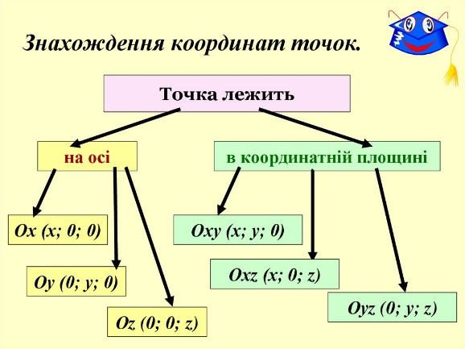
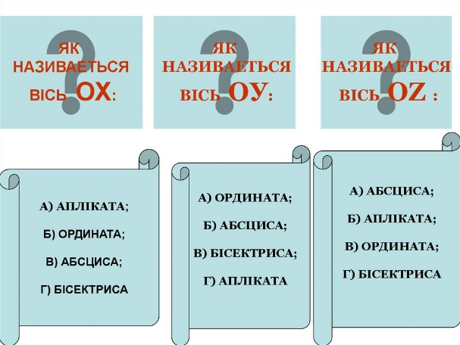
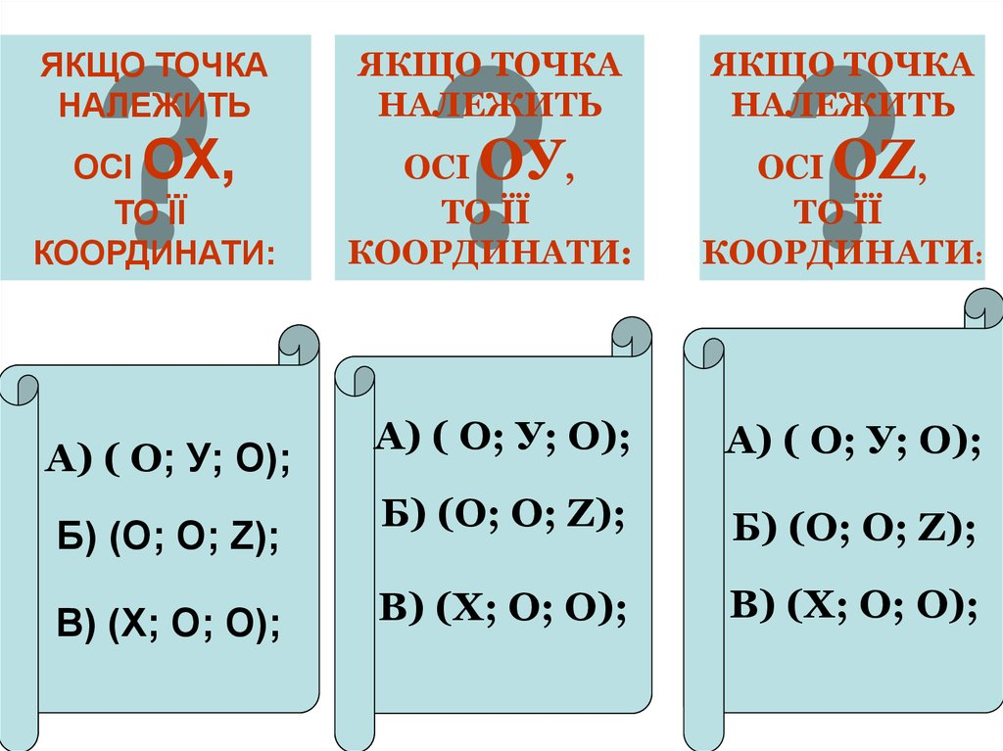
Розв’язування вправ:
- Знайти координати точки, яка лежить на осі Х і рівновіддалена від точок А (1; 3; 2);
В (-2; 1; 4)
- Довести, що трикутник з вершинами А (4; 2; 10); В (10; -2; 8); С (-2; 0; 6) – рівнобедрений
- Координати вершин куба А (0; 0; 0); В (0; 0; 1); Д ( 0; 1; 0); С (1; 0; 0) Знайти координати всіх вершин куба.
Домашнє завдання:

